## Zahlensystem

Ein Zahlensystem wird dazu verwendet um Zahlen darzustellen. Eine Zahl wird dabei nach den Regeln, des jeweiligen Zahlensystems als Folge von Ziffern beziehungsweise Zahlzeichen dargestellt.

Binär 0 & 1  
Dezimalsystem 0-9  
Hexadezimal 0-F

## Excel

DEZINBIN() – Dezimalzahl in Binär umwandeln  
DEXINHEX() – Dezimalzahl in Hex umwandeln  
HEXINBIN() – Hex in Binär umwandeln  
BININHEX() – Binär in Hex umwandeln  
ZEICHEN() – ASCII Zeichen ausgeben

## BCD

Binary Coded Decimals

Die Stellen der Dezimalzahl werden Binär gecodet. Bsp.: 10 = 0001 0000

## Strichcodes

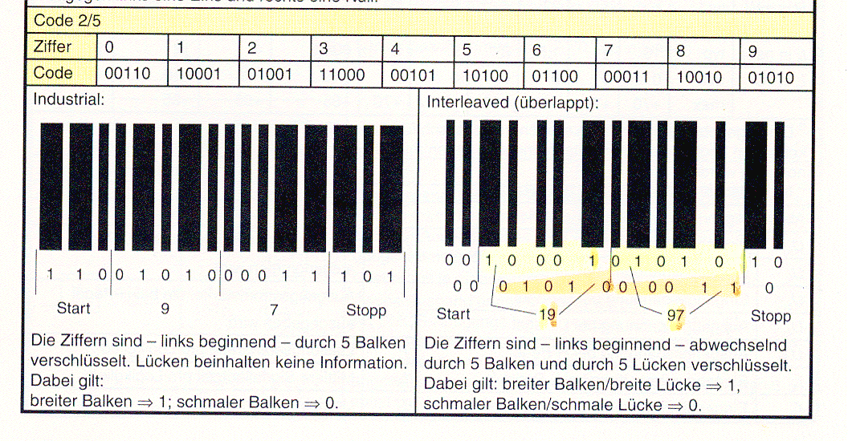

## ISBN

978-3-14-235042-4

3 = Gruppenidentifikation  
14 = Verlagsidentifikation  
235042 = Titelidentifikation  
4 = Prüffziffer

## Digitalisierung

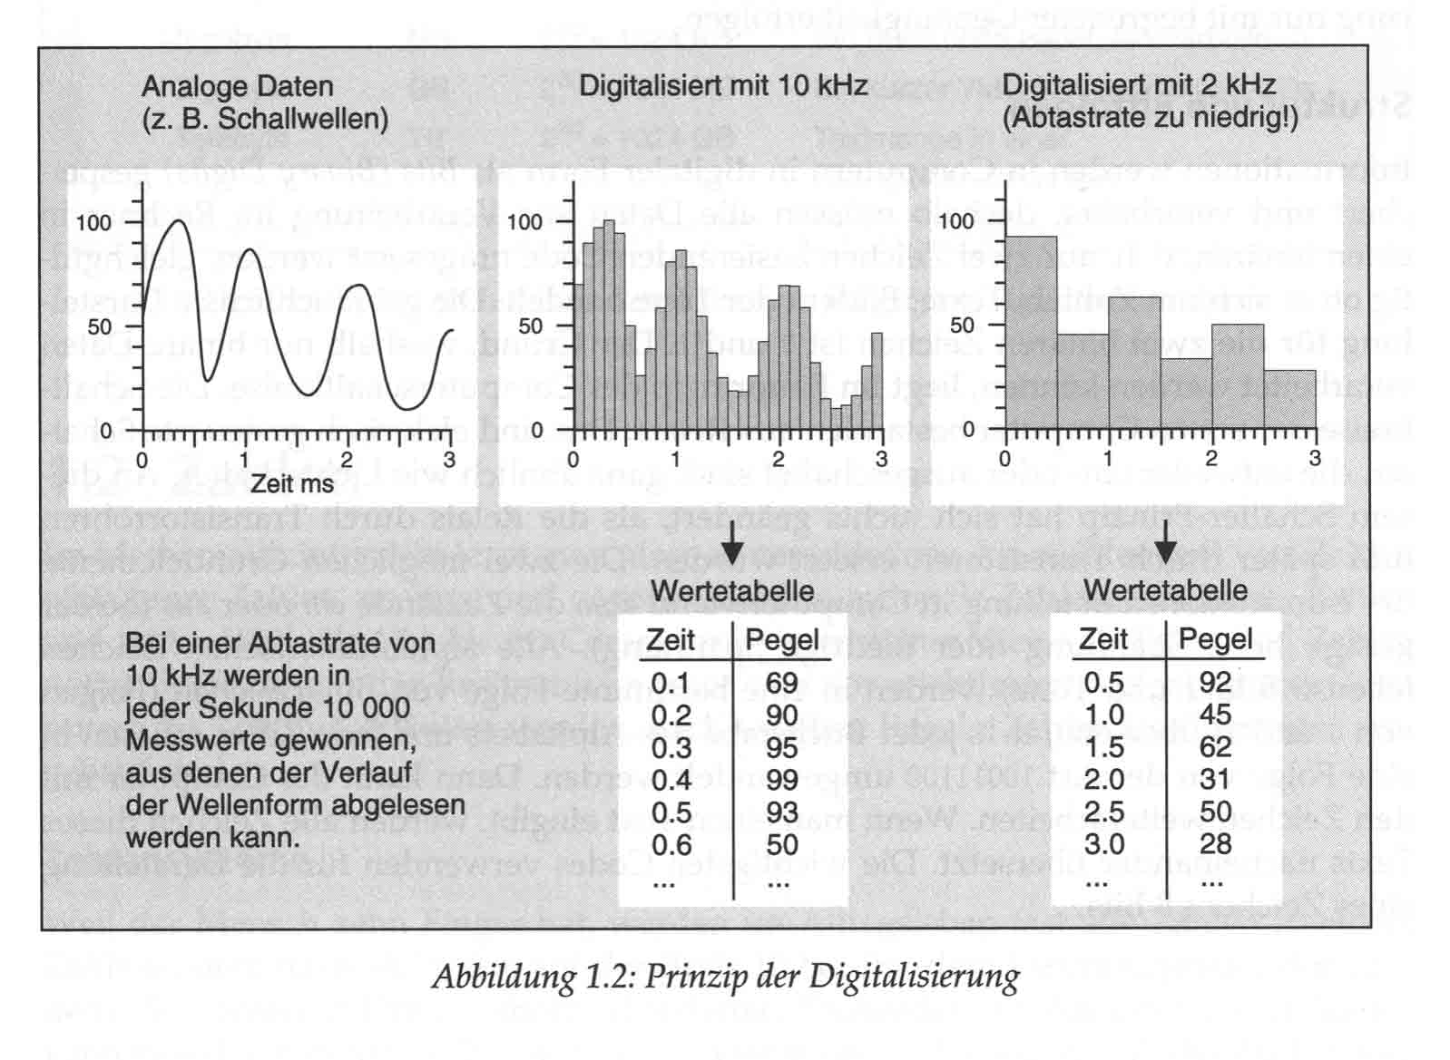

## Dateiformate

### Header

Häufig sind Dateien aus einem Header und dem eigentlichen Datenbereich aufgebaut. Der Header steht am Anfang einer Datei. Hat eine festgelegte Struktur, welche das Anwendungsprogramm interpretieren kann.

### PDF

Kann auf jedem Betriebssystem gelesen und gedruckt werden. Schriften, Grafiken etc. werden im Dokument eingebettet.

### Grafiken

**Pixelgrafik:** Bilder werden in einzelnen farbigen Bildpunkten (Pixel) gespeichert. Auflösung der Bildpunkte bestimmt die Qualität. Scanner und Digitalkameras verwenden diese Verfahren.

**Vektorgrafik**: Grafische Elemente werden über mathematische Formeln definiert. Kein Qualitätsverlust bei Vergrösserung der Objekte. Ideal für Kurven, Linien aber auch Schriften etc.

**JPG:** 17.7 mio. Farben, kann reduziert werden.

**GIF:** 256 Farben, kann transparent und animiert sein.

**PNG:** 17.7 Mio. Farben, transparent. Kann verlustlos komprimiert werden.

### Audio

**Wav:** Die Dateigrösse einer .wav Datei lässt sich folgendermassen berechnen:

Soundkanäle * Bittiefe * Samplingrate * Laufzeit in s / 8 = Dateitgrösse in Byte.

## Farbmodelle

### RGB

Adaptives Farbmodell. Werden alle Primärfarben gleichmässig gemischt, entsteht der Farbton weiss. PC Bildschirme und Beamer arbeiten mit RGB.

### CMYK

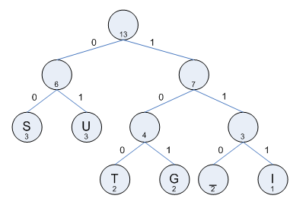Subtraktives Farbmodell. Grundlage für den 4-Farbendruck. Einsatz z.B. bei PC-Druckern.

Abbildung 1: Huffmann-Tree

## Huffmann-Tree

Häufigkeit eines Zeichens herausfinden. Danach die Knoten mit der tiefsten Häufigkeit zusammenverbinden.

## Private/Public-Key

Person A und Person B.

Person A verschlüsselt eine Nachricht an Person B mit dem Public Key von B. Zusätzlich signiert er die Nachricht mit seinem eigenen Private-Key.

Person B entschlüsselt nun die Nachricht mit dem eigenen Private-Key und überprüft die Signatur mit dem Public-Key von Person A.

## Verschlüsselungen

### Caesar

Beim Caesar Verschlüsselungsverfahren wird ein Zeichen aus dem Alphabet als Schlüssel verwendet. Entsprechen der Position des Buchstaben werden die Buchstaben des Klartextes zyklisch verschoben.

z.B. beim Schlüssel C werden alle Buchstaben um 3 Stellen verschoben.

### Vignère

Bei der Vignère-Verschlüsselung wird ein Wort als Schlüssel verwendet. Danach wird genau wie bei der Caesarverschlüsselung vorgegangen.

Ein Histogramm zeigt die Häufigkeit der Buchstabenverteilung auf.

## Rechnen mit Binärzahlen

10011 + 11 = 1011

### 1er-Komplement

Um eine Binärzahl ins 1er-Komplement umzuwandeln. Invertiert man alle Zahlen. Z.B. 0001 = 1110

### 2er-Komplement

Um eine Zahl aus dem 1er- in das 2er-Komplement umzuwandeln. Muss man die Zahl mit 1 Addieren. Z.B. 1110 = 1111

### Gleitkommazahlen

Als 32Bit Gleitkommazahl. Kommazahl / Nächsten Exponent teilen.

z.B. 14,375 : 8 = 1,796875

Exponent 8 = 23

## Digitaltechnik

### OR



### AND



### NOT



### NOR



### NAND



### XOR



### XNOR



### Halbaddierer

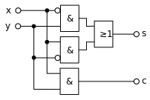

### Volladdierer

